3º MEDIO CIENCIAS DE LA ACTIVIDAD FISICA Y DEPORTES GUIA Nº 2
Título de la Guía: Circuito de Habilidades motrices específicas. | Fecha: semana del 9 al 13 de Noviembre del 2020.
Objetivo de Aprendizaje: Aplicar individual y colectivamente las habilidades motrices especializadas de manera creativa y segura, en una variedad de actividades físicas que sean de su interés y en diferentes entornos.
Nombre Docente: Patricia Suazo Fritz
Nombre Estudiante: | Curso: 3°medio D-E

Estimados/as alumnos(as) junto con saludarlos y esperando que se encuentren muy bien de salud junto a sus familias, quisiera invitarlos a continuar con el circuito de habilidades motrices específicas, para el deporte individual o colectivo elegido.

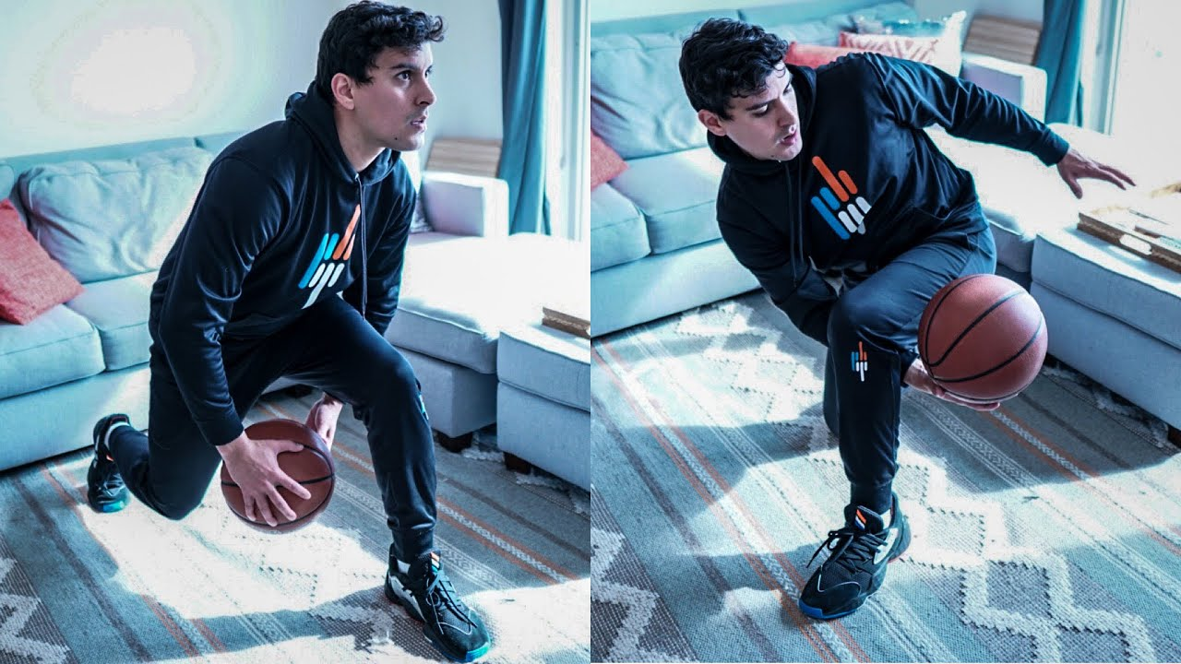

CONTINUA TRABAJANDO EN TU CIRCUITO DE HABILIDADES MOTRICES ESPECIFICAS.
AQUÍ TE DEJO UNOS LINKS PARA COMPLEMENTAR TU TRABAJO.

https://youtu.be/LqsJSObYqS0

https://youtu.be/pW2S40duZKQ

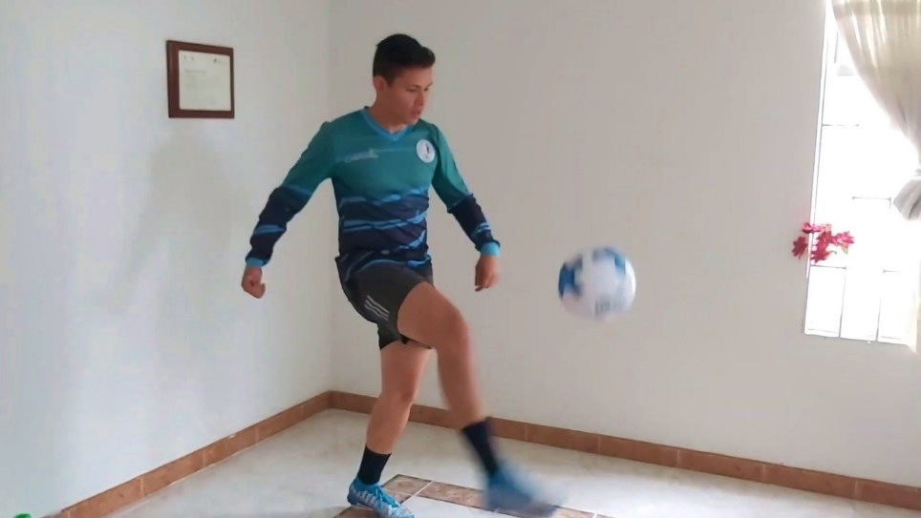

Cualquier consulta o problema no dudes en escribirme a psuazo@sanfernandocollege.cl, los días martes entre las 10:00 y 13:00 hrs. tendré atención especial para ustedes. Un abrazo grande.

